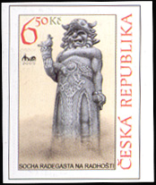
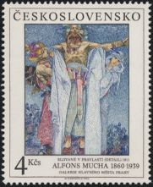
Týdenní plán - 4.C
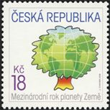
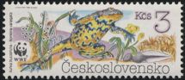

Jméno: Filatelisté

8. týden – SUDÝ 19. – 23. října
Co by měli Filatelisté tento týden zvládnout:
Předmět | Učivo | Sebehodnocení
Český jazyk | Slovesa  Učebnice 34-37, PS 20 - 21  Ve větě najdu sloveso.
Český jazyk | Správně určuji mluvnické kategorie u sloves.
Dílna čtení a psaní | Rozlišuji popis postavy a popis prostředí.
Matematika | Procvičování rovnic, stovková tabulka, vztahy mezi čísly  Učebnice do strany 27, PS do strany 17.  Násobím a dělím v různých prostředích.
Svět kolem nás | Slované  Umím vysvětlit odkud, a proč k nám přišli Slované a kdo to vlastně byl?
Angličtina
Iva Peštová
Angličtina
Svetlana Trebunskih

Sebehodnocení: Jak se mi dařilo – jak to vidím já!
A | ZVLÁDÁM SAMOSTATNĚ A DOVEDU POMOCI I OSTATNÍM
B | V PODSTATĚ ZVLÁDÁM, OBČAS UDĚLÁM CHYBU
C | DĚLÁM CHYBY, POTŘEBUJI POMOC UČITELE NEBO SPOLUŽÁKA
D | NEJDE MI TO, MUSÍM ZABRAT

Vyznač na škále, jak jsi spokojený s tím, jak jsi pracoval během distanční výuky
Online výuku jsem zvládal/a bez problémů
Online výuku jsem vůbec nezvládal/a

Vzkaz pro pana učitele

___________________________________________________________________________
___________________________________________________________________________
Namaluj, co tě čeká o podzimních prázdninách a doplň to komentářem.

___________________________________________________________________________
___________________________________________________________________________

